西方制裁大棒，打出个“逆子”

原创 简思智库 [简思智库](javascript:void(0);)

**简思智库**

微信号 GNSSTT

功能介绍 策者简也，思而后行。

2022-09-12[原文](https://mp.weixin.qq.com/s?__biz=MzUyNzQyMzYwNQ==&mid=2247492748&idx=1&sn=fbe4abc93b7189e6e4769be8f5ebe5fc&chksm=fa7d6596cd0aec80eda64b9e8759b20e8862d03ced852aee168a47b92ac95827c2a73c09bdb4&scene=27#wechat_redirect&cpage=166) 发表于

收录于合集 #香港的声音 241个





**簡思智庫有話説：**

中俄背靠背互助有利于两国的战略需求。

**這是簡思智庫的第 667 篇原創**

**作者：**周春玲，全國政協委員，香港高升基金执行主席。





**01**





在西方国家对俄罗斯制裁持续升级时，上周俄罗斯在海参崴举办**“东方经济论坛”**，普京的演讲以及中国领导人的出席，其中的信息很值得我们关注。

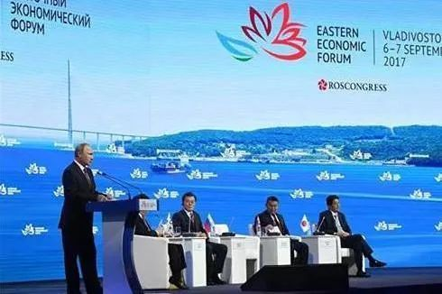

**第一，普京对西方狠手制裁俄彻底失望，不再心存幻想。**

俄乌冲突后，俄先后在圣彼得堡和海参崴举办了两场论坛。

普京在圣彼得堡论坛演讲中，以较大篇幅讲为什么发生俄乌冲突，指欧盟以及美国对俄罗斯的制裁同样会伤及自己；俄罗斯会遇到困难，但为了捍卫国家主权、反对美国霸权，会坚持抗争下去。

长篇演讲中，以阐述俄方立场为主，对于面对西方的制裁和封锁，没有更多的提及，或许当时还未及作出反击谋划，或多或少没有预计到西方国家对俄打击是无上限的。

在上周论坛上，普京不再重复俄乌冲突的原由，更不再婉言劝告欧盟要顾及对俄制裁的后果，相反表达了强烈而不留情面的批判，“西方国家破坏了世界经济体系的关键支撑，试图对抗历史进程，我们对美元、欧元和英镑的信心已经丧失。”

“俄罗斯正在逐步减少使用这些自毁名声的不可靠外币，不仅如此，甚至美国的盟友也在逐步减少本国的美元存款。”

这种与西方决裂态度，决绝而坚定，不留余地，在俄罗斯的历史上是不多见的。





**02**





**第二，俄罗斯并未崩溃，顶住了西方国家的各种打压。**

普京在论坛上再次批评西方制裁是“对全世界的威胁”，并表示尽管存在外部压力，但孤立俄罗斯是不可能的。

论坛上，俄方列举了一系列的数字，俄罗斯的通货膨胀率虽然超过14%，现正在下降，预计今年年底将有可能降到12%左右，在2023年第一季度或第二季度，很可能达到目标通胀率是5-6%，或4%。

俄外汇和金融市场已经站稳，通货膨胀正在下降，失业率处在不到4%的历史低位，对经济动态的评估和预测“要比春天时乐观得多”。

与之相比，强权国家的经济通胀率却在上升，其中德国的通胀率已经达到7.9%，比利时是9.9%，荷兰是12%，拉脱维亚是20.8%，立陶宛是21.1%，爱沙尼亚是25.2%。而且数字还在不断上升。

此外，西方试图通过对俄制裁和对乌军援等手段，消耗俄罗斯的经济和军事实力。

俄方承认军事行动以来有一定的损失，但其经济体系并没有受到多大的破坏。

相反，俄罗斯阻止了乌克兰加入北约、将一个对俄本土构成实质性的威胁化为泡影。

所以普京在论坛上很有底气地说，俄罗斯没有失去什么，相反取得的主要成果就是加强了主权。





**03**





**第三，为摆脱西方的围堵，俄采取行动“转向东方”。**

面对西方制裁，俄罗斯经济承压能力如何、是否可以摆脱制裁带来的困境，是本次论坛大家高度关注的话题。

俄远东发展部长切昆科夫明确指出，这次论坛的主要成果，是确认了俄远东发展是俄在整个21世纪的优先事项。

俄罗斯除了因西方国家的制裁造成双方背道而驰外，也看到了东方国家近10年经济增速，尤其亚洲GDP增速每年近5%，世界总体经济增速为3%，美国为2%，欧盟是1.2%。

亚洲各经济体在全球GDP的占比将从2015年的37.1%增至2027年的45%，且这一趋势将会保持下去。

由此普京认为，国际关系体系已经发生结构性变化，亚太地区国家作用增强，成为技术增长和引力中心。

俄罗斯为破解西方置他们于死地的图谋，顶住由军事战引发的金融战、能源战、粮食战等强大压力，选择“向东走”，是扭转乾坤的“华山一条道”。

当然，俄罗斯“不会空手进入亚洲市场”。该国拥有丰富的资源和能源基础，可以为各国提供发展资源。

俄与亚洲国家发展数字经济和信息技术的联合工作也已开始，利用本币进行相互出口结算正在增加。

引外，在俄罗斯近期举行的“东方-2022”战略军演，有来自中国、印度、蒙古等十多个国家军队和高级代表团参加，意味着美国试图动用政治手段孤立俄罗斯的计划，已经遭到失败。

30多年来，俄罗斯在融入西方还是挺进东方不断左右摇摆，从普京在论坛上的最新表态，他不仅要打破单极世界的霸权，还要转向东方经济体系中，正是西方棒打俄罗斯逼他出走的最终结果。





**04**





**第四，中国领导人对俄乌冲突的表态，预示将与俄并肩反霸权。**

据俄国媒体报道，人大委员长栗战书同俄罗斯国家杜马主席沃洛金举行会谈时强调，无论美西方如何制裁，中俄全面合作潜力巨大，不受外部干涉影响，双方将继续加强各领域合作。

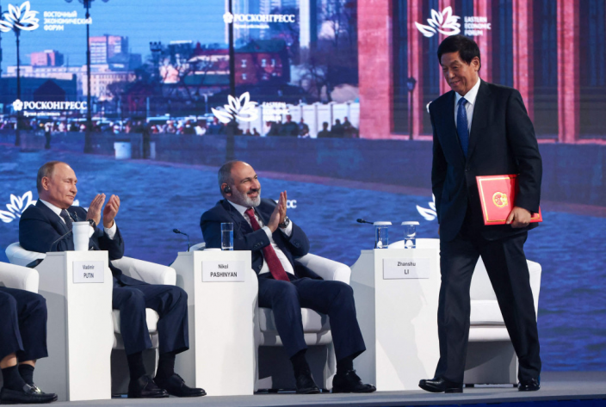

乌克兰危机的实质是俄方被迫回击美方挑衅，中方完全理解俄方在乌问题上的关切和立场。

美国为维持其全球主导地位，不择一切手段对俄中进行施压和双遏制，中俄不会屈服于美挑衅。

栗战书委员长是在三年疫情后首次出访，选择哪个国家、作出什么表态，都是经过精选和考虑的，绝不是个人行为或个人语言，表达的是中国立场。

这是一次直接、清晰向俄罗斯表达对俄乌冲突性质的论断，对西方国家无底线制裁的批判，也是回击西方政客不断指责我“模糊”立场的回应。

更引人瞩目的是，中俄的一系列合作项目，特别是俄罗斯天然气工业股份公司（俄气）与中方决定以50:50等比例用卢布和人民币结算天然气费用，加大对华天然气出口，并加紧建设新的天然气管道。

普京表示，期待俄中贸易额能很快达到2000亿美元。

正是，“西方不亮东方亮”！

**不念过去**

**END**

**不畏将来**



欢迎您投稿原创文章到简思智库，让您的声音被更多人听到



请长按下方二维码添加简思智库工作微信投稿。（或搜索添加微信ID：**GTT_CN**）









**感谢阅读，请关注我们，或点右下角“赞”和“在看”分享。**



### 精选留言

用户设置不下载评论